МІНІСТЕРСТВО ОСВІТИ І НАУКИ УКРАЇНИ

Національний аерокосмічний університет ім. М. Є. Жуковського

«Харківський авіаційний інститут»

факультет програмної інженерії та бізнесу

кафедра інженерії програмного забезпечення

**Лабораторні роботи №9-10**

з дисципліни « Оптимізація та просування сайтів (SEO) »

*назва дисципліни*

на тему: « ТЕХНІЧНИЙ АУДИТ САЙТУ »

Виконав: студент 3 курсу групи № 632п

освітньої програми

121 інженерія програмного забезпечення

(шифр і назва ОП)

Зайченко Ярослав Ігорович

(прізвище й ініціали студента)

Прийняв: старший викладач

Туркіна Вікторія Валентинівна

(посада, науковий ступінь, прізвище й ініціали)

Кількість балів:

Харків – 2024

**Мета:** Провести аудит веб-сайту з метою виявлення проблем та пропозиції рекомендацій щодо його покращення. Отримати практичний досвід:

1. проведення аудиту сайту;
2. аналізу сайту згідно вимог Керівництва з пошукової оптимізації від Google;
3. складання рекомендацій на оптимізацію сайту.

# ПОРЯДОК ВИКОНАННЯ РОБОТИ

* 1. Підготовчий етап
  2. Вибір веб-сайту для аудиту: виберіть сайт з тієї ж ніші, що розглядалась у попередніх роботах, але з низькою позицією в пошуку. Зробіть скрін 1-ї сторінки.
  3. Збір інформації про веб-сайт:
     1. – URL,

1. Технічний аудит
   1. Інструменти:

* Сy-pr.com, Sitecheker (вимагає реєстрації): аудит сайту.
* Google PageSpeed Insights: оцінює продуктивність сайту та надає рекомендації щодо оптимізації.
* Google Search Console: надає інформацію про продуктивність сайту в пошуковій видачі, а також допомагає виявити проблеми індексації. Вимагає реєстрації.
* Screaming Frog SEO Spider: надає безкоштовну версію для аналізу структури сайту, пошуку битих посилань та аналізу метаданих.
* Оператор site:domen.com
  1. План аудиту
     1. Показники сайту. Перевірити за допомогою оператора site:site.com (де site.com – адреса вашого сайту):
* кількість сторінок в Google,
* дата регістрації домену
  + 1. Перевірка файлу robots.txt. Перевірити його наявність за url-адресою – домен/robots.txt
    2. Перевірка наявності Sitemap.xml. Можна побачити адресу в robots.txt
    3. Наскрізне посилання на головну сторінку в логотипі/шапці сайту. Як перевірити: з будь-якої сторінки сайту, якщо клікнути на логотип, повинна відкриватися головна сторінка.
    4. Перевірка швидкості завантаження сайту. Перевірка за допомогою онлайн-сервісів (PageSpeed Insights)
    5. Перевірка наявності дзеркал сайту:
* Редіректи з http на https.
* З www на домен без www.
* З версію зі слешем “/” та версією без слеша.

Як перевірити:

* В адресну стрічку вбийте адресу сайту з «www» і без, а також з «/» в кінці і без. Якщо URL змінився - це дзеркало (всі дзеркала повинні мати редирект на основну сторінку),
* За допомогою онлайн-сервісів.
  + 1. Перевірка налаштування ЛЗУ. ЛЗУ – це людинозрозумілі URL-адреси, які коротко відображають зміст веб-сторінки та зручні для сприйняття користувачів. Вони повинні бути:
* логічно структуровані;
* статичні;
* містити чітку та лаконічну назву розділів/підрозділів сайту;
* мати максимально природне входження ключових запитів.
  + 1. Перевірка наявності помилок в HTML-коді. Перевірка за допомогою онлайн-сервісів.
    2. Перевірка наявності мета-тегів, заголовків та атрибутів зображень та помилок в них. Перевірка за допомогою онлайн-сервісів.
    3. Перевірка сайту на биті посилання.

Як перевірити:

Sitecheker, Screaming Frog

* + 1. Перевірка на дублювання заголовків та мета-тегів. Перевірка за допомогою онлайн-сервісів.
    2. Навігація "хлібні крихти" (зворотний шлях сайтом).
    3. Наявність мобільної версії сайту.

# ЗМІСТ ЗВІТУ

1. Постановка задачі.
2. Скріни.
3. Таблиця.
4. Висновки (Коментарі).

# ХІД РОБОТИ

1. За запитом “Транспортні послуги - перевозка вантажу по Україні” було обрано сайт служби “Давай переїдемо”, який знаходився в самому кінці списку на 5 сторінці (див. рисунок 1).

URL: https://davay-pereedem.com/ua/vantazhni-perevezennia-kyiv

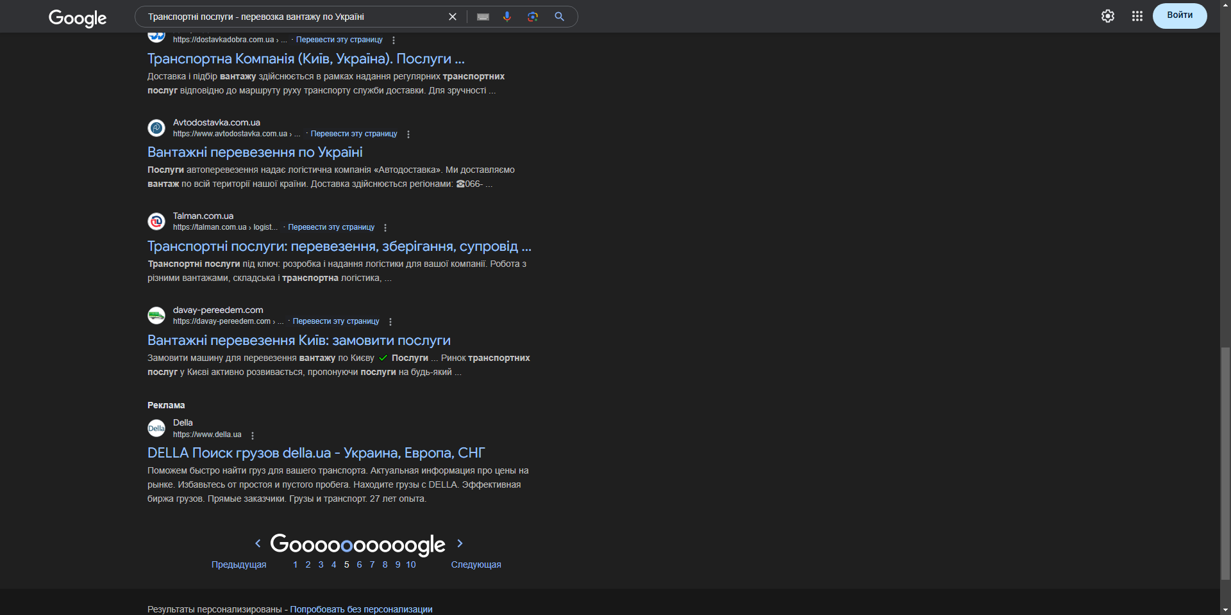

Рисунок 1 – Результат пошуку

1. Проведено аудит обраного сайту.
   1. Перевірено головну сторінку сайту за допомогою команди site:site.com (див. рисунки 2). Дату реєстрації домену перевірено за допомогою сервісу whatsmydns (див. рисунок 3):

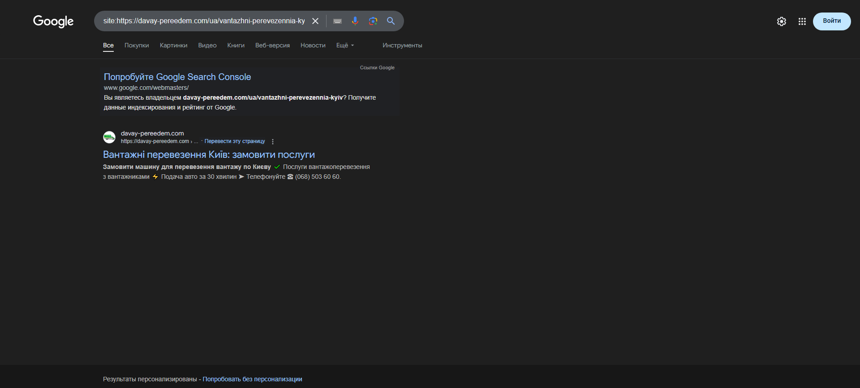

Рисунок 2 – Результат перевірки сторінка

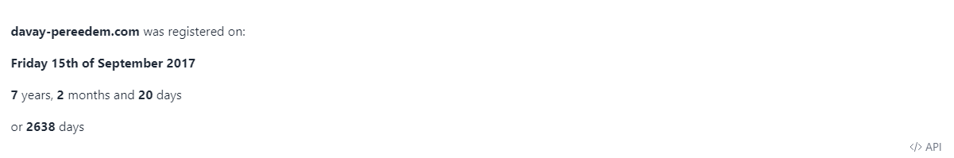

Рисунок 3 – Дата реєстрації домену

* 1. Під час спроби перевірити файл robots.txt його не було знайдено   
     (див. рисунок 4):

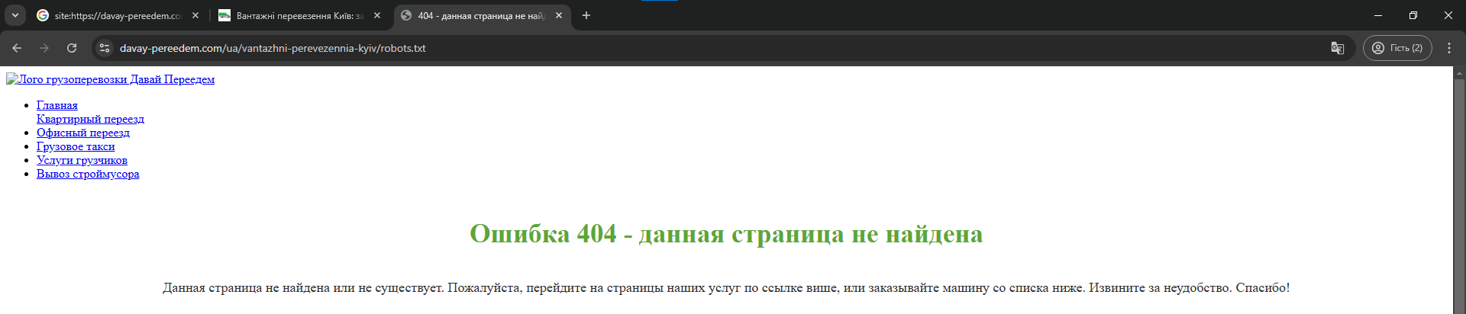

Рисунок 4 – Сторінка robots.txt відсутня

* 1. Під час спроби перевірити файл sitemap.xml його не було знайдено   
     (див. рисунок 5):

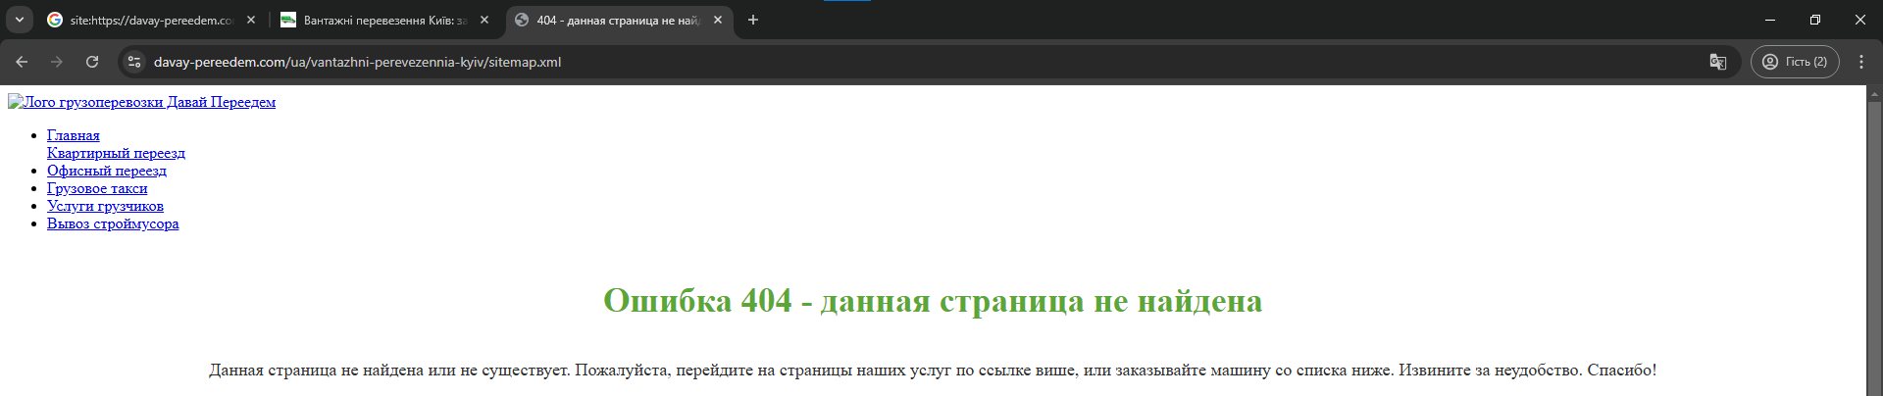

Рисунок 5 – Сторінка sitemap.xml відсутня

* 1. Наскрізне посилання на головну сторінку в логотипі сайту працює.
  2. За допомогою онлайн-сервісу PageSpeed Insights було перевірено швидкість завантаження сайту (див. рисунок 6):

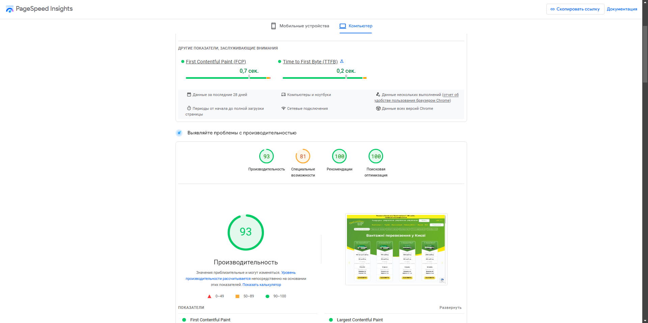

Рисунок 6 – Результат перевірки швидкості завантаження

* 1. За допомогою онлайн-сервісу Siteliner було перевірено наявність дзеркал сайту (див. рисунок 7):

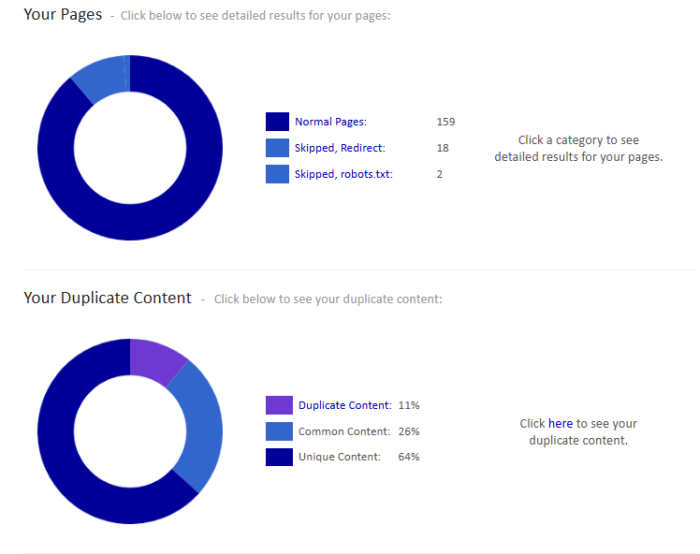

Рисунок 7 – Результат перевірки на наявність дзеркал

* 1. Сайт має ЛЗУ (див. рисунок 8):

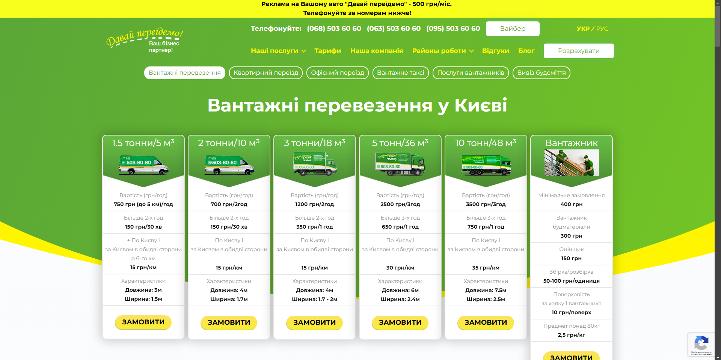

Рисунок 8 – Демонстрація посилань на головній сторінці сайту

* 1. За допомогою онлайн-сервісу Validator W3 було перевірено HTML код на наявність помилок (див. рисунок 9):

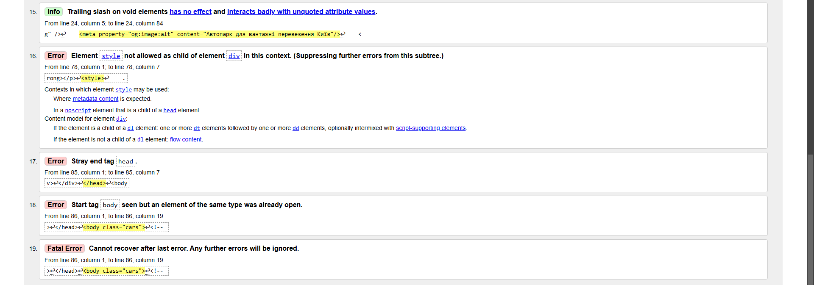

Рисунок 9 – Результат перевірки HTML коду

* 1. За допомогою розширення для браузеру перевірені мета-теги, заголовків та атрибутів зображень та помилок в них  
     (див. рисунок 10):

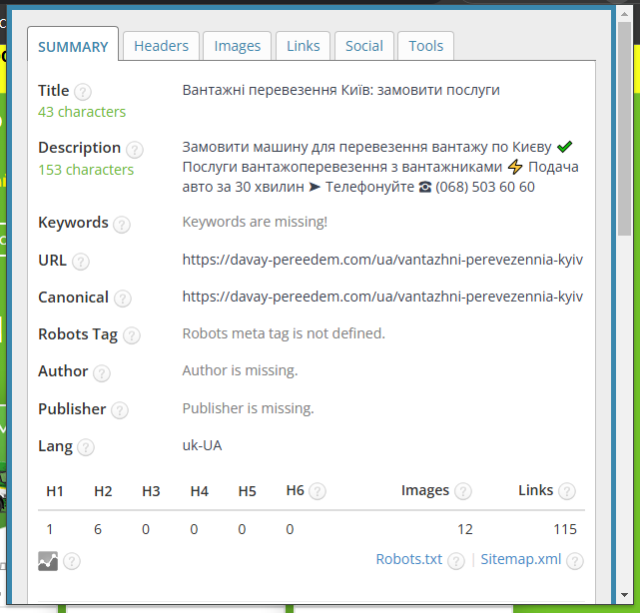

Рисунок 10 – Перевірка наявності мети сторінки сайту

* 1. За допомогою онлайн-сервісу Dead Link Checker було перевірено наявність битих посилань на сайті (див. рисунок 11):

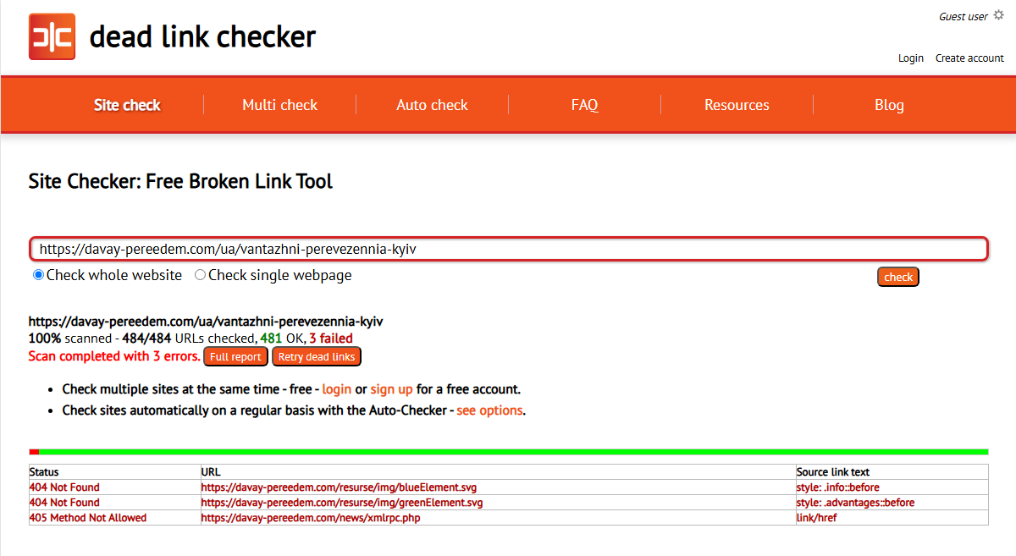

Рисунок 11 – Результат перевірки на наявність битих посилань

* 1. Під час перевірки не було знайдено дублікатів мета-тегів.
  2. На сайті відсутня навігація “хлібними крихтами”.
  3. Сайт має мобільну версію (див. рисунок 12):

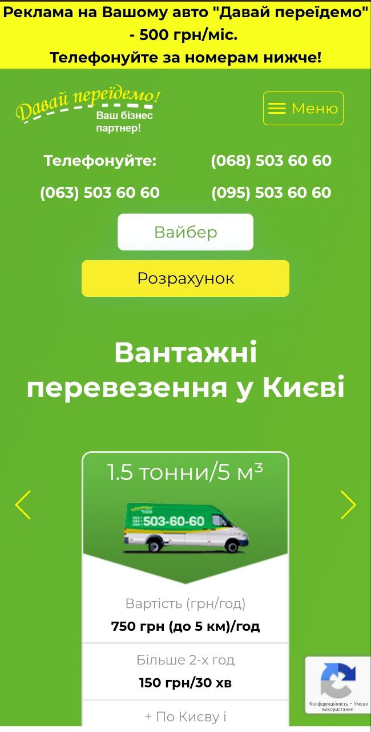

Рисунок 12 – Мобільна версія сайту

Таблиця 1 – Результат аудиту сайту

|  |  |  |  |
| --- | --- | --- | --- |
| https://davay-pereedem.com/ua/vantazhni-perevezennia-kyiv | Результат | Відповідність вимогам пошукової оптимізації | Коментарі |
| 1. Показники сайту | Рисунки 2–3 | Показники задовільні | Сайт зареєстровано 2017р |
| 2. Перевірка файлу robots.txt | Рисунок 4 | Відсутній | Error 404 |
| 3. Перевірка наявності Sitemap.xml | Рисунок 5 | Відсутній | Error 404 |
| 4. Наскрізне посилання на головну сторінку в логотипі/шапці сайту | – | Працює | Логотип є на всіх сторінках сайту |
| 5. Перевірка швидкості завантаження сайту | Рисунок 6 | + | Хороші показники |
| 6. Перевірка наявності дзеркал сайту | Рисунок 7 | Дзеркала є | – |
| 7. Перевірка налаштування ЛЗУ | Рисунок 8 | + | Посилання є людинозрозумілими |
| 8. Перевірка наявності помилок в HTML-коді | Рисунок 9 | – | HTML код має помилки |
| 9. Перевірка наявності мета-тегів, заголовків та атрибутів зображень та помилок в них | Рисунок 10 | – | Сторінка не має ключових слів |
| 10. Перевірка сайту на биті посилання | Рисунок 11 | – | Сайт має биті посилання |
| 11. Перевірка на дублювання заголовків та мета-тегів | – | + | Сайт не має дублів мета-тегів |
| 12. Навігація "хлібні крихти" | – | – | Відсутня |
| 13. Наявність мобільної версії сайту | Рисунок 12 | + | Мобільна версія є |

# ВИСНОВОК

У ході виконання лабораторної роботи було проведено аудит сайту клініки Rishon. Аудит показав, що під час створення сайту було допущено помилки, а саме:

* Відсутні keywords на головній сторінці сайту;
* Відсутні файли robots.txt та sitemap.xml;
* Наявні помилки в HTML коді та биті посилання;
* Відсутня навігація хлібними крихтами.

На противагу недолікам сайт має хорошу оптимізацію, навігацію через логотип сайту та наявність більшості мета-тегів.

Сайт потребує додаткової оптимізації, а саме усунення всіх недоліків, перерахованих раніше.